试题一：平均数（人教版四下）
考生注意：
1.面试形式：说课及回答相关教育教学问题；
2.面试时间：20分钟；
3.面试试题：请针对所附教材中第 一 课时（40分钟）教学内容说课。
（试题一所附教材的具体内容）

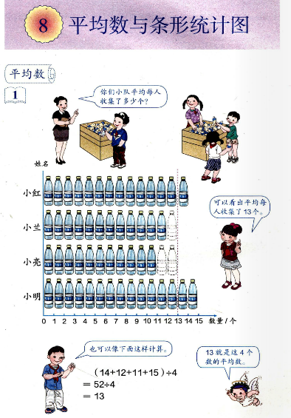

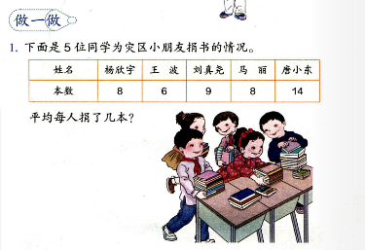

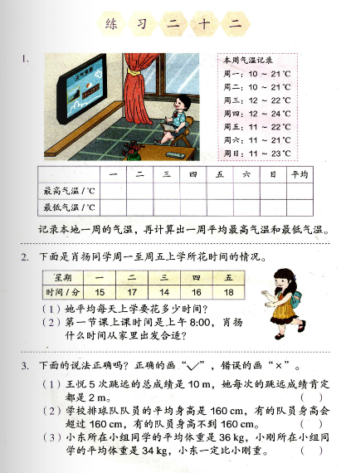

试题二： 笔算除法（人教版三下）
考生注意：
1.面试形式：说课及回答相关教育教学问题；
2.面试时间：20分钟；
3.面试试题：请针对所附教材中第 一 课时（40分钟）教学内容说课。
（试题二所附教材的具体内容）

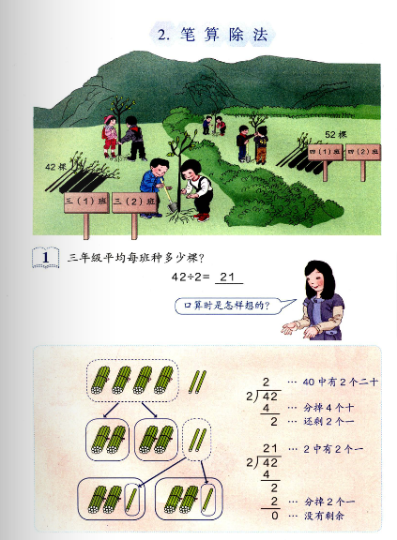

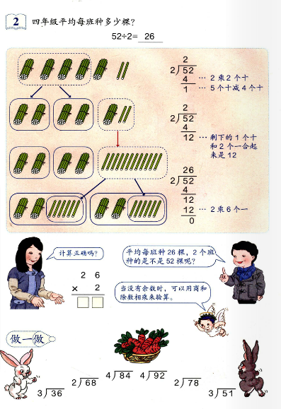

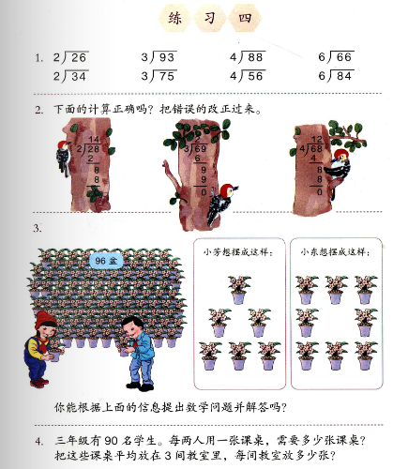

试题三： 体积和体积单位（人教版五下）
考生注意：
1.面试形式：说课及回答相关教育教学问题；
2.面试时间：20分钟；
3.面试试题：请针对所附教材中第 一 课时（40分钟）教学内容说课。
（试题三所附教材的具体内容）
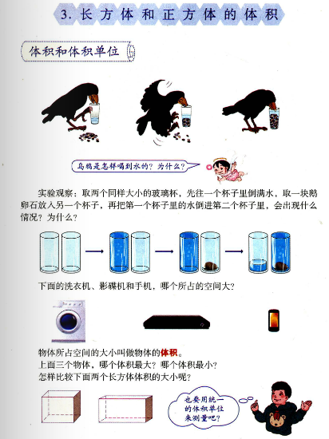

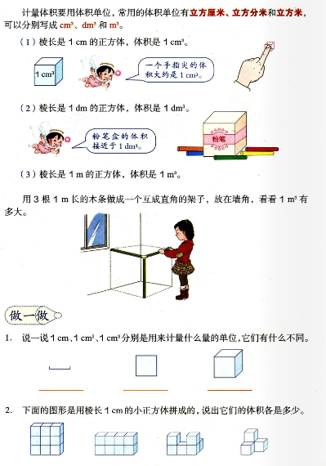

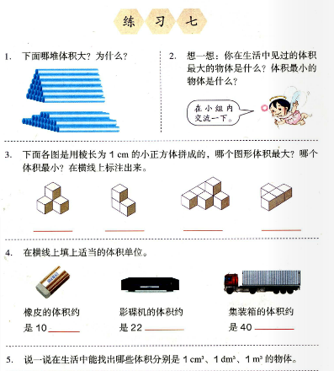

试题四： 数学广角——搭配（一）（人教版二上）
考生注意：
1.面试形式：说课及回答相关教育教学问题；
2.面试时间：20分钟；
3.面试试题：请针对所附教材中第 一 课时（40分钟）教学内容说课。
（试题四所附教材的具体内容）
